Тема №10 The Muscles
1. Повторите грамматический материал.

Времена группы Continuous (The Continuous Tenses).
1. Термин «Continuous» в переводе на русский язык означает продолжительный, длительный.
Группа времен Continuous состоит из трех времен: Present Continuous, Past Continuous, Future Continuous.

2. Времена группы Continuous образуются при помощи вспомогательного глагола to be (в настоящем, прошедшем или будущем времени) и причастия I смыслового глагола:
I am examining the patient. Я осматриваю больного,
I was examining the patient. Я осматривал больного.
I shall be examining patients. Я буду осматривать больных.

3. В вопросительной форме вспомогательный глагол ставится перед подлежащим, при этом в Future Continuous перед подлежащим, ставится первый вспомогательный глагол shall, will:
Is he examining a patient? Он осматривает больного?
Was he examining a patient? Он осматривал больного?
Will he be examining patients? Он будет осматривать больных?

4. Отрицательная форма образуется при помощи отрицательной частицы not, которая ставится после вспомогательного глагола, причем в Future Continuous отрицание not ставится после первого вспомогательного глагола shall, will:
He is not examining the patient. Он не осматривает больного.
He was not examining the patient. Он не осматривал больного.
He will not be examining the patient. Он не будет осматривать больного.
Am I working? Was I working? Shall I be working?
Are you working? Were you working? Will you be working?

5. Употребление времен группы Continuous
Времена группы Continuous обозначают действие в процессе его развития, т. е. действие, совершающееся, совершавшееся, или которое будет совершаться в определенный момент в настоящем, прошедшем или будущем. Времена группы Continuous всегда переводятся на русский язык глаголом несовершенного вида: читал (но не «прочитал»), делал (но не «сделал»).
Present Continuous употребляется для выражения действия, совершающегося в данный момент, в момент разговора, в отличие от Present Simple, которое служит для выражения действия, совершающегося обычно, повторно.
He is examining a child now. Он сейчас осматривает ребенка.
Past Continuous употребляется для выражения действия, происходившего в определенный момент в прошлом. Этот момент может быть ясен из контекста или может быть выражен. Past Continuous может также употребляться для выражения действия, происходившего в определенный отрезок времени в прошлом:
He was examining patients from five till seven o'clock. Он осматривал больных с пяти до семи.
Future Continuous употребляется для выражения действия, которое будет совершаться в определенный момент или определенный отрезок времени в будущем:
I shall be examining patients at ten o'clock tomorrow. Я буду осматривать больных завтра в десять часов.

2. Read the text.
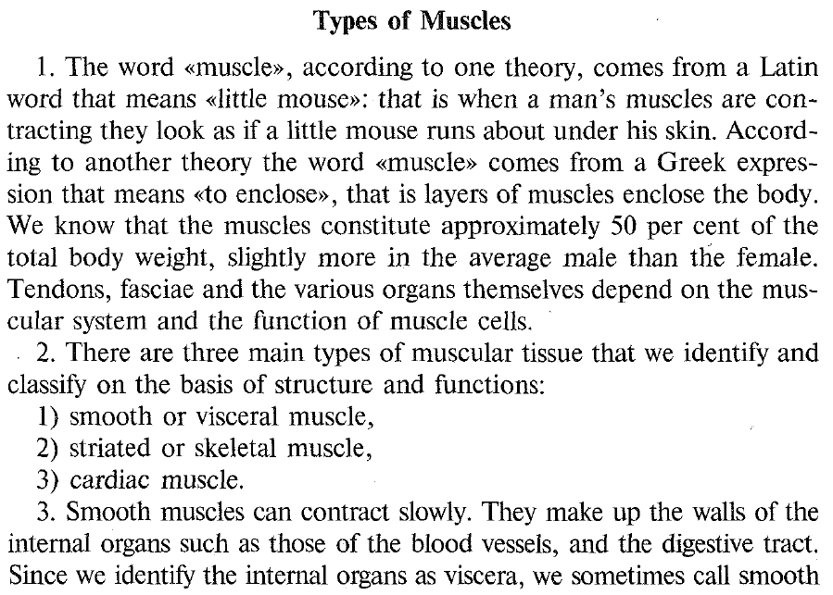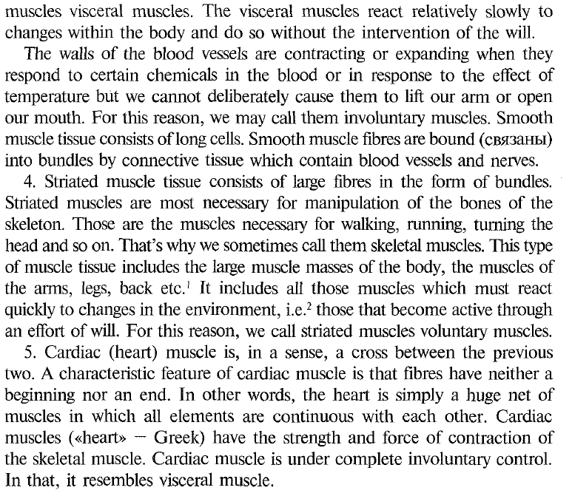
3. Answer the questions:
1. How many types of muscular tissue are there?
2. How do we sometimes call smooth muscles?
3. What is another name of striated muscles?
4. What muscles are necessary for manipulating the bones of the skeleton?
5. What is the difference between the cardiac and skeletal muscles?

4. Выполните упражнения 18 и 19 стр. 59. https://krasgmu.ru/sys/files/colibris/17483.pdf
